УСТАНОВКА ДЛЯ УТИЛИЗАЦИИ ТЕРМОПЛАСТОВ И МНОГОСЛОЙНЫХ МАТЕРИАЛОВ С ПОЛУЧЕНИЕМ ВТОРИЧНОГО ТОПЛИВА
Гетманова Т.А., Корнеева Ю.С., Андреев В.А., Шаповалов Ю.Н.
Воронежский государственный университет инженерной технологии, tema_1@mail.ru

Ежегодно потребление полимерной продукции в России увеличивается на 5-7%, соответственно возрастает и объем полимерных отходов [1]. Использованные полимерные изделия, находящиеся в составе этих отходов, не могут эффективно утилизироваться во вторичное сырье ввиду наличия загрязнений, удаление которых (промывка, сушка) весьма трудоемко и затратно, а в связи с их способностью не поддаваться коррозии и гниению, они имеют стойкую тенденцию к увеличению, занимая значительные территории.
Среди этих отходов значительную долю занимают отходы комбинированной тары из под соков. Такая тара, в чистом виде, состоит из: картона (75%), полиэтилена (20%) и алюминиевой фольги (5%).
В настоящее время предложены десятки различных технологий переработки отходов полимерных материалов [2]. Однако большинство из них непригодно для отходов потребления по причине их загрязненности. Наиболее подходящие для таких отходов являются термические методы переработки, в том числе пиролизные, так как они нечувствительны к загрязнениям сырья.
Данная работа выполнялась в рамках гранта Администрации городского округа г. Воронеж для финансирования научно-исследовательских и опытно-конструкторских работ по теме: «Разработка системы сбора и переработки твердых отходов в виде использованных изделий (тары) из картона, бумаги, ткани, термопластов, многослойных и ПЭТ-материалов на универсальной опытной установке мобильного варианта».
Цели настоящей работы: разработать научные и инженерные основы получения оптимальных технологических режимов и устройств для утилизации или переработки указанных отходов, путем их химико-термического разложения, с решением задач: а) создание экологически безопасных мобильных установок; б) выработки путей управления свойствами и количеством получаемой вторичной продукции посредством регулирования параметров процесса (температурой, давлением и условием конденсации парогазовых смесей и т.п.); в) создания установок указанного вида, работающих в условиях собственного энергообеспечения.
Главными задачами экспериментальных исследования являлись: определение видов и долей получаемой вторичной топливной продукции: газового, жидкого топлива и парафиновой фракции; установление возможностей использовать полученное вторичное топливо для компенсации энергозатрат на проведение самого процесса пиролиза.
Цели и задачи исследования выполнялись на лабораторной установке, схема которой представлена на рисунке 1, в состав которой входили реактор 1, снабженный электрическим нагревателем 2, манометром 3, для обеспечения заданного режима утилизации, и термометром сопротивления 4 для контроля температуры, конденсатор I ступени высокотемпературной конденсации 5, емкость 6, конденсатор II ступени 7 и емкость для жидкой фракции 8. Конденсаторы I ступени 5 и II ступени 7 снабжены термопарой 9 и 10 для контроля температуры, соответственно, выходящей фракции и охлаждающей жидкости. В установке имеется вентиль 11, с помощью которого осуществляется сжигание и отбор пробы газовой фракции над вытяжной вентиляцией 12.
Установка работает следующим образом. Исходное сырье загружается в реактор 1, температура в котором достигает уровня 400…600 ºС, за счет нагревателя 2, при которой происходит низкотемпературный пиролиз, образующий парогазовую смесь и твердый остаток.
Парогазовая смесь поступает из реактора 1 по газоходу в конденсатор 5, в котором конденсируются все высококипящие компоненты (в основном тяжёлое жидкое топливо и парафины), стекающие далее в емкость 6. Легкокипящие компоненты пирогаза, пары воды и неконденсируемый пиролизный газ (НПГ) выходят из конденсатора 5 с температурой 110…120ºС и поступают в конденсатор 8. Здесь конденсируются легкокипящие компоненты (керосин, газойль, соляровые масла и пр.) и пары воды, которые стекают в емкость 8.
Неконденсируемая углеводородная смесь – газовое топливо, основу которого составляют Н₂, СО, СО₂, СН₄, предельные и непредельные углеводороды С₂ – С₅, отправляется через вентиль 11 на сжигание под вытяжной вентиляцией 12.
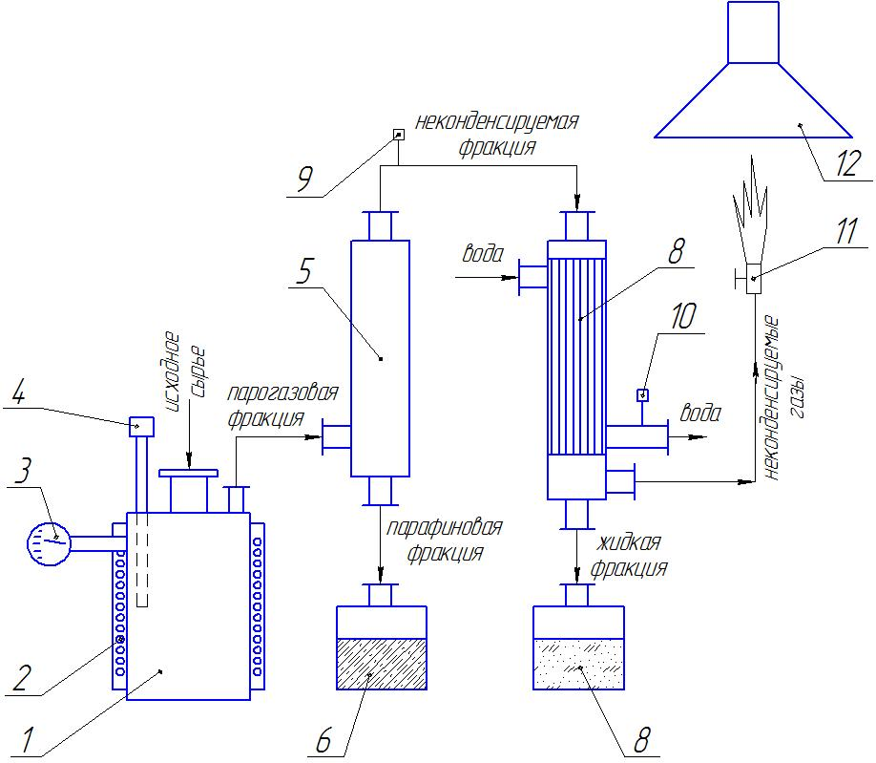

Рисунок 1 – Схема лабораторной установки

Экспериментальные исследования выполнялись путём проведения процесса пиролиза для пяти значений температуры (414, 450, 500, 550 и 600°C) при давлениях внутри реактора равных 0,1; 0,2; 0,3 и 0,4 МПа. Исходным сырьём являлись измельчённые использованные изделия из ПЭ (бутылки, флаконы и т.п.) и ламинированная тара (упаковка из под соков Тетра Пак). Использовались две ступени конденсации исходного пирогаза (парогазовой смеси, выходящей из реактора), первая из которых предназначалась для получения расплавов парафинов и тяжелых жидких фракций, вторая – для конденсации легких жидких продуктов, включая воду, и выделение неконденсируемого пиролизного газа – газового топлива. Время пиролиза фиксировалось от начала процесса (появление пирогаза, который начинал гореть при выходе со второй ступени конденсации), до завершения горения этого газа. Результаты экспериментов для ПЭ представлены в виде графических зависимостей количества вторичной продукции по её видам G_{i}, % от температуры t, °C пиролиза при давлении в реакторе 0,1 и 0,3 МПа (Рисунок 2), графической зависимости средней продолжительности пиролиза τ, мин. от температуры t, °C пиролиза при тех же давлениях в реакторе (Рисунок 3) и графических зависимостей количества вторичной продукции по её видам G_{i}, % от давления в реакторе Р, МПа (Рисунок 4).

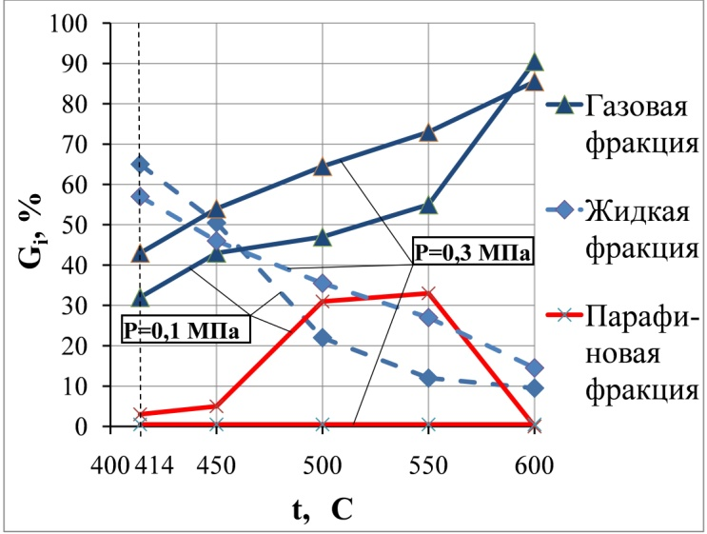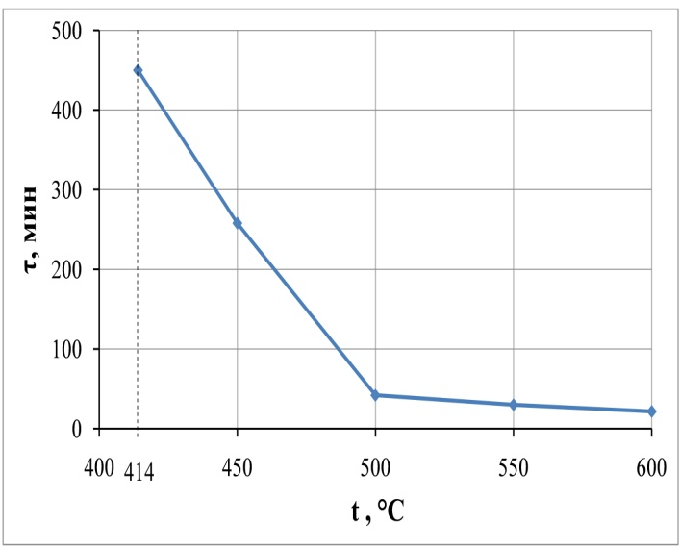

Рисунок 2 - Зависимости выхода продуктов пиролиза G_{i}, % от температуры t, °С
Рисунок 3 – Зависимость средней продолжительности пиролиза τ, мин от температуры t, °С

Приведенные зависимости показывают, что с повышением температуры пиролиза при давлении в реакторе, близком к атмосферному, увеличивается выход газовой фракций, происходит снижение выхода жидкой фракции, возрастает выход парафиновой фракции при температуре 500…550○С, а затем полностью разлагается при дальнейшем увеличении температуры.
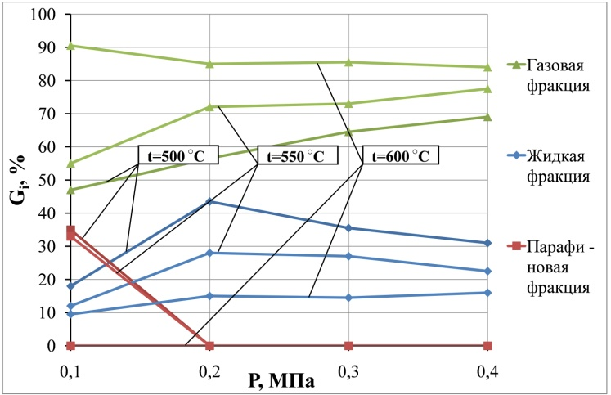
Повышение давления процесса увеличивает выход газовой и уменьшает выход жидкой фракций, приводит к полному разложению парафиновой фракции. При температурах выше 500○С время пиролиза резко сокращается, соответственно ведения процесса при таких температурах целесообразней с экономической точки зрения.

Рисунок 4 - Зависимости выхода продуктов пиролиза G_{i}, % от давления в реакторе Р, МПа
Исследования показали, что можно регулировать соотношения выхода вторичной продукции путем изменения параметров пиролиза.

Для любого возможного соотношения выхода вторичной продукции можно подобрать оптимальные значения температуры и давления процесса. Все виды вторичной продукции являются горючими материалами. Наиболее удобными для использования в качестве топлива являются газовая и жидкая фракции. Предварительные расчёты показывают, что полученного газового топлива достаточно для собственного энергопотребления. Продукцией, реализуемой стороннему потребителю, могут являться парафины и жидкое топливо.
Результат предварительных экспериментов по пиролизу комбинированной тары из под соков показали, что при температуре проведения пиролиза 450○С и давлении в реакторе равном 0,2 МПа выход газового топлива составляет 45%, жидкой фракции – 26%, из них 71% - пиролизная вода и 29% - жидкое топливо, а выход твердого остатка составляет 29%, из которых 83% - карбоксильный остаток, а 17% - алюминиевая фольга.
На основе проведенных исследований была предложена структурная схема экспериментального образца установки для переработки и утилизации отходов термопластов и ламинированной тары, представленная на рисунке 5.

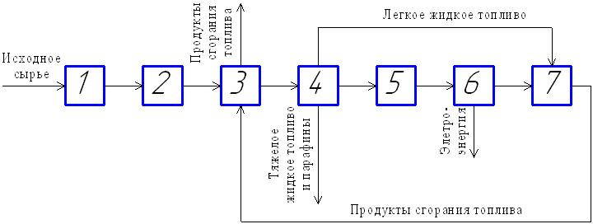

Рисунок 5 – Структурная схема экспериментального образца установки для переработки и утилизации отходов

Установка содержит блок подготовки и подачи сырья 1, состоящий из измельчителя исходного сырья, бункера-накопителя, снабженного ворошителем и устройством для отжима избыточной влаги, транспортера с гибким шнеком для транспортирования измельченного сырья от измельчителя до бункера-накопителя и от данного бункера-накопителя в шнековый питатель 2 горизонтального цилиндрического реактора 3, блок конденсации парогазовой смеси 4, состоящий из фильтра-циклона и двух конденсаторов, первый из которых, по ходу движения парогазовой смеси, является высокотемпературным, в котором конденсируются все высококипящие компоненты (в основном тяжёлое жидкое топливо и парафины), а второй обычный водного охлаждения для конденсации легкого жидкого топлива. Установка также содержит блок осушки неконденсирующегося пирогаза (газового топлива) 5, состоящий из осушителя двухкамерного, предназначенного для осушки газового топлива в непрерывном режиме и блок заготовки и использования газового вторичного топлива 6, состоящий из газгольдера стандартного вида для накопления и хранения газового топлива и газодизельной электростанции для получения электричества на собственные нужды или передачи ее стороннему потребителю. Для проведения самого процесса пиролиза и достижения собственного энергообеспечения установки часть неконденсируемого пирогаза и жидкого топлива, полученного из конденсатора водного охлаждения блока 4, сжигаются в топке 7.
1. Николаева Е. Переработка вторична [Текст]// The chemical journal – 2003, №4. – С. 35-39.
2. Кому нужны новые технологии, или Хождение по замкнутому кругу [Текст]: О методах переработки вторичного полимерного сырья / С.А. Вольфсон. – М : О-во «Знание» РСФСР, 1989. – 48 с.

